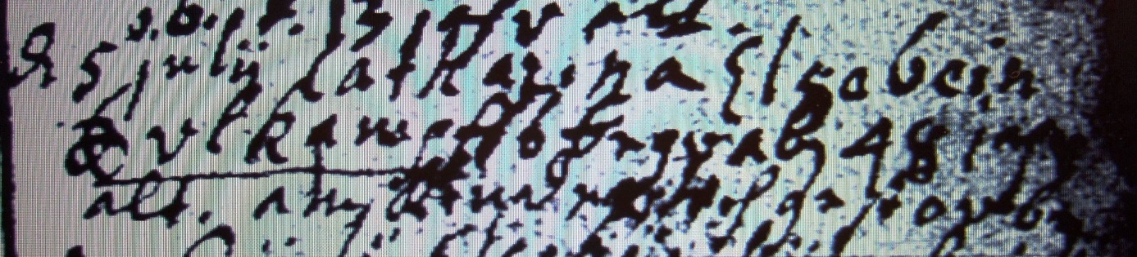

Kirchenbuch Berge 1738; ARCHION-Bild 48 in „Taufen etc. 1696 – 1765“ (schlechte Vorlage)
Abschrift:
„d 5 Julii Catharina Elsabein Erlkampfs begraben 48 Jahr alt; unleserlich: am .Kinderweh gestorben (Pocken, Masern o.ä.?)

